|  |  |
| --- | --- |
| **Gerb-BMSTU_01** | **Министерство науки и высшего образования Российской Федерации**  Калужский филиал  федерального государственного бюджетного  образовательного учреждения высшего образования  ***«Московский государственный технический университет имени Н.Э. Баумана (национальный исследовательский университет)»***  ***(КФ МГТУ им. Н.Э. Баумана)*** |

**ФАКУЛЬТЕТ** \_***ИУК «Информатика и управление»*\_\_**\_\_\_\_\_\_\_\_\_\_\_\_

**КАФЕДРА** \_\_***ИУК4 «Программное обеспечение ЭВМ, информационные технологии»***

**ЛАБОРАТОРНАЯ РАБОТА №6**

**ДИСЦИПЛИНА: «Разработка мобильного программного обеспечения»**

|  |  |  |
| --- | --- | --- |
| Выполнил: студент гр. ИУК4-62Б | | \_\_\_\_\_\_\_\_\_\_\_\_\_\_\_\_\_ (Калашников А.Н.)  (Подпись) (Ф.И.О.) |
| Проверил: | | \_\_\_\_\_\_\_\_\_\_\_\_\_\_\_\_\_ (Шаматрин А.Г.)  (Подпись) (Ф.И.О.) |
| Дата сдачи (защиты):  Результаты сдачи (защиты): | | |
|  | - Балльная оценка:  - Оценка: | |
|  | | |

Калуга, 2023

**Целью** выполнения лабораторной работы является формирование навыков создания собственных источников данных.

Основными **задачами** выполнения лабораторной работы являются:

1. Научиться создавать собственные источники данных (ContentProvider).

2. Научиться использовать собственные источники данных.

3. Научиться работать со стандартными источниками данных: аудио файлами, графическими файлами, списком контактов.

4. Разработать эффективные приложения с учетом аппаратных ограничений мобильных устройств.

5. Научиться реализовывать логику работы приложения с учетом специфики платформы Android

**Вариант №2**

**Задание:**

В отдельном приложении создать собственный источник данных: Машины: Марка, модель, год выпуска. Создать приложение-клиент для работы с созданным источником данных. Предусмотреть возможность: добавления новой информации, обновления имеющихся данных и удаления данных.

**Листинг реализованной программы:**

**AndroidManifest.xml**

<?xml version="1.0" encoding="utf-8"?>  
<manifest xmlns:android="http://schemas.android.com/apk/res/android"  
 xmlns:tools="http://schemas.android.com/tools">  
  
 <queries>  
 <package android:name="com.example.carbasedata" />  
 </queries>  
  
 <application  
 android:allowBackup="true"  
 android:dataExtractionRules="@xml/data\_extraction\_rules"  
 android:fullBackupContent="@xml/backup\_rules"  
 android:icon="@mipmap/ic\_launcher"  
 android:label="@string/app\_name"  
 android:supportsRtl="true"  
 android:theme="@style/Theme.LR\_6"  
 tools:targetApi="31">  
 <activity  
 android:name=".MainActivity"  
 android:exported="true">  
 <intent-filter>  
 <action android:name="android.intent.action.MAIN" />  
  
 <category android:name="android.intent.category.LAUNCHER" />  
 </intent-filter>  
 </activity>  
  
 </application>  
  
</manifest>

**MainActivity.kt**

package com.example.lr\_6  
  
import android.content.ContentResolver  
import android.content.ContentValues  
import android.database.Cursor  
import android.net.Uri  
import android.os.Bundle  
import android.view.View  
import android.widget.Button  
import android.widget.EditText  
import android.widget.Toast  
import androidx.appcompat.app.AppCompatActivity  
import androidx.cursoradapter.widget.SimpleCursorAdapter  
  
class MainActivity : AppCompatActivity() {  
 val LOG\_TAG = "myLogs"  
 val CONTACT\_URI: Uri = Uri.parse("content://com.example.carbasedata.CarProvider/car")  
 val CONTACT\_STAMP = "stamp"  
 val CONTACT\_MODEL = "model"  
 val CONTACT\_YEAR = "year"  
  
 override fun onCreate(savedInstanceState: Bundle?) {  
 super.onCreate(savedInstanceState)  
 setContentView(R.layout.activity\_main)  
 val cursor: Cursor? = contentResolver.query(CONTACT\_URI, arrayOf(CONTACT\_STAMP, CONTACT\_MODEL, CONTACT\_YEAR), null, null, null)  
 val buttonNext:Button = findViewById(R.id.button)  
 val buttonStart:Button = findViewById(R.id.button2)  
 val buttonAdd:Button = findViewById(R.id.button3)  
 val buttonDelete:Button = findViewById(R.id.button4)  
 val buttonUpdate:Button = findViewById(R.id.button5)  
 val buttonClear:Button = findViewById(R.id.button6)  
 val editTextStamp:EditText = findViewById(R.id.editText)  
 val editTextModel:EditText = findViewById(R.id.editText2)  
 val editTextYear:EditText = findViewById(R.id.editText3)  
  
 buttonNext.setOnClickListener{  
 if(cursor!= null && cursor.getCount() > 0 && cursor?.moveToNext()!!) {  
 editTextStamp.setText(cursor.getString(0))  
 editTextModel.setText(cursor.getString(1))  
 editTextYear.setText(cursor.getString(2))  
 }  
 else{  
  
 Toast.makeText(applicationContext, "База данных пуста или не найдена", Toast.LENGTH\_LONG).show()  
 }  
 }  
  
 buttonStart.setOnClickListener{  
 if(cursor!= null && cursor.getCount() > 0 && cursor?.moveToFirst()!!) {  
 editTextStamp.setText(cursor.getString(0))  
 editTextModel.setText(cursor.getString(1))  
 editTextYear.setText(cursor.getString(2))  
 }  
 else{  
  
 Toast.makeText(applicationContext, "База данных пуста или не найдена", Toast.LENGTH\_LONG).show()  
 }  
 }  
  
 buttonAdd.setOnClickListener{  
 var cv = ContentValues()  
 cv.put(CONTACT\_STAMP, editTextStamp.text.toString())  
 cv.put(CONTACT\_MODEL, editTextModel.text.toString())  
 cv.put(CONTACT\_YEAR, editTextYear.text.toString())  
 contentResolver.insert(CONTACT\_URI,cv)  
 cursor?.requery()  
  
 }  
  
 buttonUpdate.setOnClickListener{  
 var cv = ContentValues()  
 cv.put(CONTACT\_MODEL, editTextModel.text.toString())  
 cv.put(CONTACT\_YEAR, editTextYear.text.toString())  
 contentResolver.update(CONTACT\_URI,cv,"stamp = ?", arrayOf(editTextStamp.text.toString()))  
 cursor?.requery()  
  
 }  
  
 buttonDelete.setOnClickListener{  
 contentResolver.delete(CONTACT\_URI,"stamp = ?", arrayOf(editTextStamp.text.toString()))  
 cursor?.requery()  
  
 }  
 buttonClear.setOnClickListener{  
 editTextStamp.setText("")  
 editTextModel.setText("")  
 editTextYear.setText("")  
  
 }  
  
  
 }  
}

**activity\_main.xml**

<?xml version="1.0" encoding="utf-8"?>  
<androidx.constraintlayout.widget.ConstraintLayout xmlns:android="http://schemas.android.com/apk/res/android"  
 xmlns:app="http://schemas.android.com/apk/res-auto"  
 xmlns:tools="http://schemas.android.com/tools"  
 android:layout\_width="match\_parent"  
 android:layout\_height="match\_parent"  
 tools:context=".MainActivity">  
  
 <EditText  
 android:id="@+id/editText"  
 android:layout\_width="0dp"  
 android:layout\_height="50dp"  
 android:layout\_marginTop="141dp"  
 android:text="Stamp"  
 app:layout\_constraintEnd\_toEndOf="@+id/editText2"  
 app:layout\_constraintStart\_toStartOf="@+id/editText2"  
 app:layout\_constraintTop\_toTopOf="parent" />  
  
 <EditText  
 android:id="@+id/editText2"  
 android:layout\_width="0dp"  
 android:layout\_height="50dp"  
 android:layout\_marginTop="90dp"  
 android:layout\_marginBottom="95dp"  
 android:text="Model"  
 app:layout\_constraintBottom\_toBottomOf="@+id/editText3"  
 app:layout\_constraintEnd\_toEndOf="@+id/editText3"  
 app:layout\_constraintStart\_toStartOf="@+id/editText3"  
 app:layout\_constraintTop\_toTopOf="@+id/editText" />  
  
 <EditText  
 android:id="@+id/editText3"  
 android:layout\_width="200dp"  
 android:layout\_height="50dp"  
 android:layout\_marginStart="88dp"  
 android:layout\_marginBottom="64dp"  
 android:text="Year"  
 app:layout\_constraintBottom\_toTopOf="@+id/button"  
 app:layout\_constraintStart\_toStartOf="parent" />  
  
 <Button  
 android:id="@+id/button"  
 android:layout\_width="wrap\_content"  
 android:layout\_height="wrap\_content"  
 android:layout\_marginStart="19dp"  
 android:text="Далее"  
 app:layout\_constraintBaseline\_toBaselineOf="@+id/button2"  
 app:layout\_constraintEnd\_toStartOf="@+id/button2"  
 app:layout\_constraintHorizontal\_chainStyle="spread\_inside"  
 app:layout\_constraintStart\_toStartOf="parent" />  
  
 <Button  
 android:id="@+id/button2"  
 android:layout\_width="wrap\_content"  
 android:layout\_height="wrap\_content"  
 android:layout\_marginEnd="4dp"  
 android:layout\_marginBottom="40dp"  
 android:text="В начало"  
 app:layout\_constraintBottom\_toTopOf="@+id/button5"  
 app:layout\_constraintEnd\_toStartOf="@+id/button3"  
 app:layout\_constraintStart\_toEndOf="@+id/button" />  
  
 <Button  
 android:id="@+id/button3"  
 android:layout\_width="wrap\_content"  
 android:layout\_height="wrap\_content"  
 android:layout\_marginEnd="16dp"  
 android:text="Добавить"  
 app:layout\_constraintBaseline\_toBaselineOf="@+id/button2"  
 app:layout\_constraintEnd\_toEndOf="parent"  
 app:layout\_constraintStart\_toEndOf="@+id/button2" />  
  
 <Button  
 android:id="@+id/button4"  
 android:layout\_width="wrap\_content"  
 android:layout\_height="wrap\_content"  
 android:layout\_marginStart="19dp"  
 android:text="Удалить"  
 app:layout\_constraintBaseline\_toBaselineOf="@+id/button5"  
 app:layout\_constraintEnd\_toStartOf="@+id/button5"  
 app:layout\_constraintHorizontal\_chainStyle="spread\_inside"  
 app:layout\_constraintStart\_toStartOf="parent" />  
  
 <Button  
 android:id="@+id/button5"  
 android:layout\_width="wrap\_content"  
 android:layout\_height="wrap\_content"  
 android:layout\_marginEnd="4dp"  
 android:layout\_marginBottom="155dp"  
 android:text="Обновить"  
 app:layout\_constraintBottom\_toBottomOf="parent"  
 app:layout\_constraintEnd\_toStartOf="@+id/button6"  
 app:layout\_constraintStart\_toEndOf="@+id/button4" />  
  
 <Button  
 android:id="@+id/button6"  
 android:layout\_width="wrap\_content"  
 android:layout\_height="wrap\_content"  
 android:layout\_marginEnd="16dp"  
 android:text="Очистить"  
 app:layout\_constraintBaseline\_toBaselineOf="@+id/button5"  
 app:layout\_constraintEnd\_toEndOf="parent"  
 app:layout\_constraintStart\_toEndOf="@+id/button5" />  
  
</androidx.constraintlayout.widget.ConstraintLayout>

**Результат выполнения работы:**

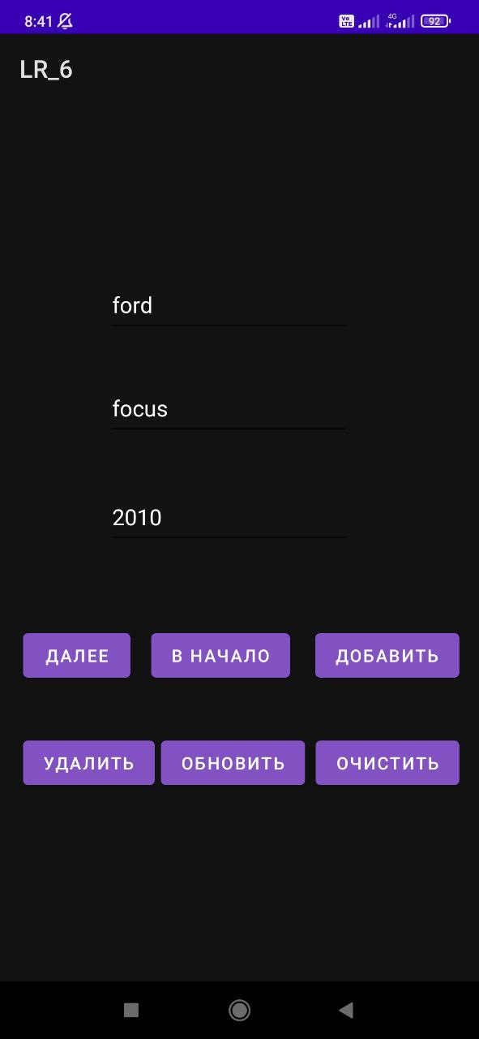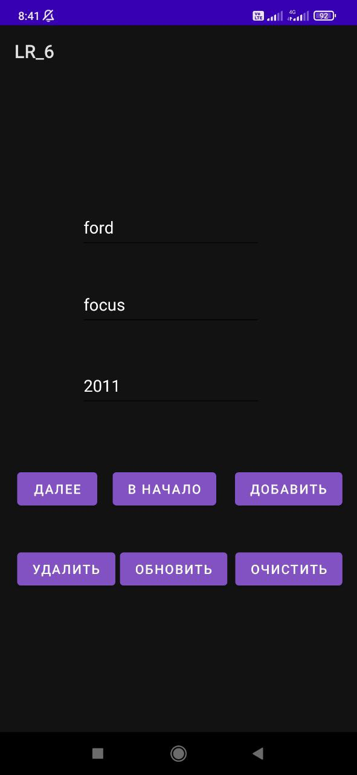

**Рис. 1.** Работа программы

**Вывод:** в ходе выполнения данной лабораторной работы были сформированы навыки создания собственных источников данных.